Сводные таблицы и диаграммы предназначены для интерактивного анализа данных различной сложности и объема. Они позволяют произвести сравнительный анализ данных простыми и удобными средствами.
Сводные таблицы являются многомерными и это позволяет представлять данные, сгруппированные по различным координатам.
1. Разработка сводной таблицы для таблицы базы данных.

Рассмотрим таблицу «Журнал» в режиме сводной таблицы. Чтобы открыть таблицу в этом режиме, выберите её в окне базы данных, нажмите кнопку «Открыть», а затем для перехода из режима таблицы в режим сводной таблицы выберите на панели ВидСводная таблица.
При первом открытии в ее рабочую область не включено не одного поля таблицы (см. рис. 1):
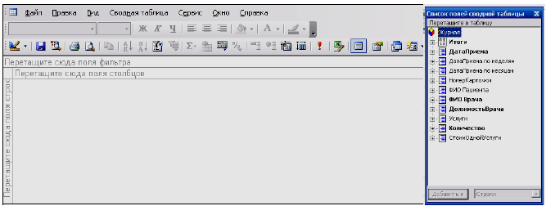
Рис. 1. Пустой макет сводной таблицы Журнал и список полей источника записей
Пусть необходимо подсчитать количество выполненных услуг каждым врачом за каждый день (за определенный период). Если список полей этой таблицы не отображается, нажмите на панели инструментов пиктограмму Список полей.
- Уникальные значения фамилии врачей составят заголовки строк. Перетащите в эту область поле ФИО Врачей.
- В область полей столбцов перетащите поле ДатаПриема.
- Пусть в нашем примере фильтрация составит по должностям. Перетащите в область фильтра – поле ДолжностьВрача (см. рис. 2).
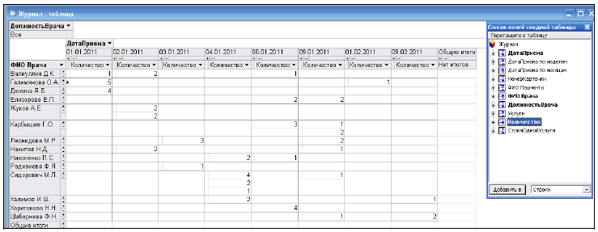
Рис. 2. Сводная таблица с фамилиями врачей и датами приема

- Для подсчета итоговых значений щелкните в области данных правой кнопкой мыши и выберите АвтовычисленияСумма (см. рис. 3).
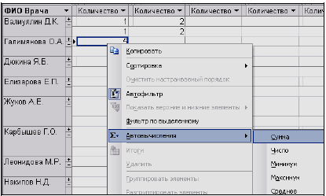
Рис. 3. Формирование итоговых значений.

- В результате получим таблицу с итоговыми значениями (количество выполненных услуг) и суммарной величиной этих значений. (см. рис. 4).
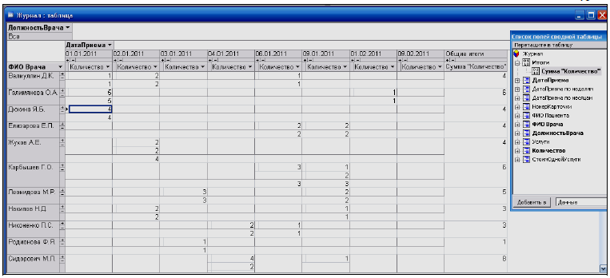
Рис. 4. Сводная таблица с вычисляемыми полями.

- САМОСТОЯТЕЛЬНО выполните фильтрацию данных и вывод результатов по должностям, используя поле ДолжностьВрача, выбрав ВСЕ или отдельные должности.
- Также можно получить сводную диаграмму по таблице, выбрав на панели инструментов ВидСводная диаграмма. (см.рис. 5).
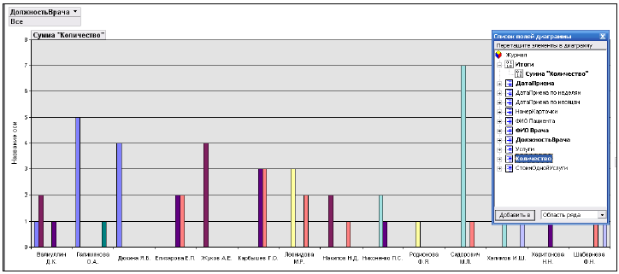
Рис. 5. Таблица Журнал в режиме сводной диаграммы.

